**Bac 2022 SI Nouvelle-Calédonie Jour 2** [**https://www.labolycee.org**](https://www.labolycee.org)

**Sciences physiques pour les sciences de l’ingénieur.e**

**EXERCICE I (10 points – 30 min)**

**étude de manœuvres avec un gyropode**

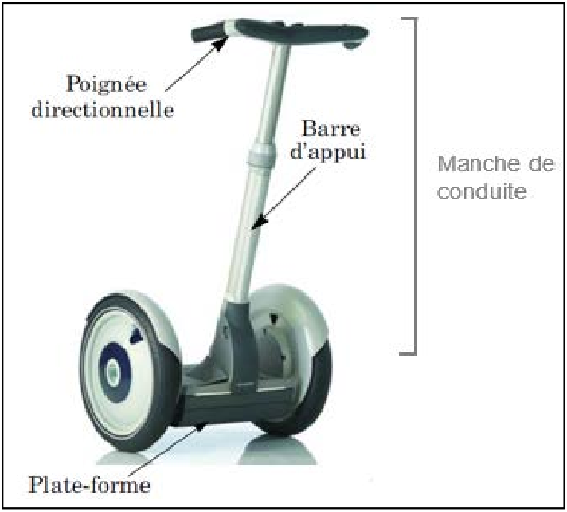Un gyropode est un véhicule électrique monoplace constitué d’une plateforme munie de deux roues et d’un manche de conduite (figure 1).

L’objectif est d’étudier, de manière simplifiée, deux manœuvres effectuées en conduisant un gyropode.

La masse totale du système {gyropode et conducteur} a pour valeur 110 kg.

Figure 1. Gyropode.

Le conducteur d’un gyropode circule en ligne droite sur une grande place à la vitesse de 16 km·h-1. Avant de contourner une fontaine circulaire, il freine entre A et B (figure 2), diminuant sa vitesse à 10 km·h-1 en 1,1 s.

Figure 2. Schéma de la situation.

Le vecteur accélération est considéré constant entre A et B.

**1.** Déterminer la direction et le sens du vecteur accélération entre A et B et montrer que sa valeur est environ 1,5 m·s-2.

**2.** Calculer la distance parcourue du point A au point B.

*Le candidat est invité à prendre des initiatives, notamment sur les valeurs numériques éventuellement manquantes, et à présenter la démarche suivie même si elle n’a pas abouti.*

On note $\vec{{\text{F}}_{\text{T}}}$ l’ensemble des forces de frottement considéré constant quelle que soit la masse du conducteur et de ses équipements, et ceci durant la totalité de la phase de freinage entre A et B.

**3.** Déterminer, en détaillant le raisonnement, la valeur *F*T de la force $\vec{{\text{F}}_{\text{T}}}$.

**4.** À l’aide de la deuxième loi de Newton, discuter l’efficacité du freinage entre A et B si le conducteur avait porté un sac à dos de 10 kg, les forces de frottements n’ayant pas varié. Aucun calcul n’est attendu.

Le conducteur cherche à contourner la fontaine en faisant un mouvement circulaire à la vitesse constante de 10 km·h-1.

**5.** Justifier l’existence d’un vecteur accélération du système alors que la valeur de la vitesse reste constante et donner les caractéristiques de ce vecteur accélération en précisant sa direction, son sens et sa valeur.

Lors d’un mouvement circulaire avec ce gyropode, l’accélération ne doit pas dépasser 2,5 m.s-2 pour éviter tout basculement.

**6.** Préciser, en présentant un raisonnement, si le freinage entre A et B était nécessaire pour éviter un basculement.